รายงานการฝึกงาน
รายงานทั้งฉบับใช้ Font Type : TH SarabunPSK
ตัวอักษรสีเทา เป็นคำอธิบายเพิ่มเติม
(ขนาด ลักษณะตัวอักษร)
เว้นระยะ 1.5 นิ้ว
Size = 20, Bold, Center
วิชา Industrial Training in Summer รหัส 01003001
ประจำปีการศึกษา 2551
บริษัท/หน่วยงาน....................................................
เว้นระยะ 1 นิ้ว
เว้นระยะ 1.5 นิ้ว

เลขที่ .....หมู่.....ถนน........ แขวง...........เขต............จัวหวัด.....รหัสไปรษณีย์.......
โทรศัพท์ ……………. โทรสาร........................
หัวข้อของการฝึกงาน / แผนกที่ฝึกงาน
ฝ่าย/แผนก/งาน.....................................
ผู้รับผิดชอบ ...................................................................
Size = 18,
Bold,
Center

นาย/น.ส...................................
ข้อมูลของนักศึกษา
รหัสนักศึกษา…………………. ชั้นปีที่ ………..

คณะกรรมการอุตสาหกรรมสัมพันธ์ประจำสาขาวิชา
1.…...................................................... 2..............................................................
Size = 20, Bold,
Center
ภาควิชา...................................... คณะวิศวกรรมศาสตร์
สถาบันเทคโนโลยีพระจอมเกล้าเจ้าคุณทหารลาดกระบัง

ระยะเวลาการฝึกงานตั้งแต่วันที่........เดือน.................ถึง...............................
Size = 16, Bold, Left
รวมเวลาที่ฝึกงาน ………… วัน

วันที่รับรายงาน
Size = 16, Bold, Right
ผู้รับรายงาน
(________________________)
เว้นระยะ 1 นิ้ว
เลขหน้าอยู่มุมขวาด้านล่าง
ยกเว้นปกใน (หน้าแรกไม่ต้องใส่เลขหน้า)

คำนำ

หัวข้อใหญ่ Size = 20, Bold, Center
ตัวหนังสือปกติใช้ Size = 16,
เว้นย่อหน้า 1 Tab (เลข 0 จำนวน 7 ตัวอักษร),
จัดย่อหน้าแบบ Thai Distribute
การฝึกงานอุตสาหกรรมภาคฤดูร้อนเป็นการฝึกงานภาคปฏิบัติ เพื่อ . . . . . . . . . . . . . . . . . . . . . . . . . . . . . . . . . . . . . . . . . . . . . . . . . . . . . . . . . . . . . . . . . . . . . . . . . . . . . . . . . . . . . . . . . . . . . . . . . . . . . . . . . . . . . . . . . . . . . . . . . . . . . . . . . . . . . . . . . . . . . . . . . . . . . . . . . . . . . . . . . . . . . . . . . . . . . . . . . . . . . . . . . . . . . . . . . . . . . . . . . . . . . . . . . . . . . . . . . . . . . . . . . . . . . . . . . . . . . . . . . . . . . . . . . . . . . . . . . . . . . . . . . . . . . . . . . . . . . . . .
. . . . . . . . . . . . . . . . . . . . . . . . . . . . . . . . . . . . . . . . . . . . . . . . . . . . . . . . . . . . . . . . . . . . . . . . . . . . . . . . . . . . . . . . . . . . . . . . . . . . . . . . . . . . . . . . . . . . . . . . . . . . . . . . . . . . . . . . . . . . . . . . . . . . . . . . . . . . . . . . . . . . . . . . . . . . . . . . . . . . . . . . . . . . . . . . . . . . . . . . . . . . . . . . . . . . . . . . . . . . . . . . . . . . . . . . . . . . . . . . . . . . . . . . . . . . . . . . . . . . . . . . . . . . . . . . . . . . . . . . . . . . . . . . . . . . . . . . . . . . . . . . . . . . . . . . . . . . . . . . . . . . . . . . . . . . . . . . . . . . . . . . . . . .
สารบัญ

ปกใน
1
คำนำ 2
สารบัญ 2
สารบัญรูป 2
สารบัญตาราง 2
บทที่ 1 บทนำเกี่ยวกับบริษัท 2
1.1 ประวัติ 2
1.1.1 จัดตั้งศูนย์ฝึกโทรคมนาคมนนทบุรี (ปี พ.ศ. 2503) 2
1.1.2 ยกฐานะเป็นวิทยาลัยโทรคมนาคม นนทบุรี (ปี พ.ศ. 2511) 2
1.1.3 ยกฐานะเป็นสถาบันเทคโนโลยี (ปี พ.ศ. 2513) 2
1.1.4 ได้รับพระราชทานให้ใช้พระนาม พระจอมเกล้า (ปี พ.ศ. 2514) 2
1.1.5 เปลี่ยนเป็นคณะวิศวกรรมศาสตร์ (ปี พ.ศ. 2515) 2
1.1.6 สร้างวิทยาเขตลาดกระบัง (ปี พ.ศ. 2517) 2
1.1.6 ปัจจุบัน 2
1.2 วิสัยทัศน์ / ปณิธาน / ปรัชญา 2
1.3 โครงสร้างสถาบันเทคโนโลยีพระจอมเกล้าเจ้าคุณทหารลาดกระบัง 2
1.4 แผนกกิจกรรมนักศึกษา 2
1.4.1 ฝ่ายย่อยที่ 1 2
1.4.2 ฝ่ายย่อยที่ 2 2
1.5 ข้อมูลอื่นๆ 2
บทที่ 2 รายละเอียดการฝึกงานอุตสาหกรรมภาคฤดูร้อน 2
2.1 หน้าที่ที่ได้รับมอบหมาย 2
2.1.1 หน้าที่ประจำ 2
2.1.2 หน้าที่อื่นๆ 2
2.1.3 ชิ้นงาน หรือโครงงานที่ทำ 2
2.2 ตารางสรุปการฝึกงานอุตสาหกรรมภาคฤดูร้อน 2
2.3 ขั้นตอนการทำโครงงาน 2
2.4 หัวข้อื่อนๆ 2
บทที่ 3 สรุปผลการฝึกงานอุตสาหกรรมภาคฤดูร้อน 2
3.1 . . . . 2
บทที่ 4 ปัญหา อุปสรรค การแก้ปัญหา และข้อเสนอแนะ 2
เอกสารอ้างอิง 2

สารบัญรูป
สารบัญตาราง
บทที่ 1
บทนำเกี่ยวกับบริษัท
หัวข้อใหญ่ Size = 20, Bold, Center
ตัวหนังสือปกติใช้ Size = 16,
เว้นย่อหน้า 1 Tab (เลข 0 จำนวน 7 ตัวอักษร),
จัดย่อหน้าแบบ Thai Distribute
1.1 ประวัติ
หัวข้อย่อยที่ 1 ใช้ Size = 18, Bold, Left
ประวัติความเป็นมาของการก่อตั้งและพัฒนาคณะวิศวกรรมศาสตร์ สถาบันเทคโนโลยีพระจอมเกล้าเจ้าคุณทหารลาดกระบัง สามารถสรุปได้ดังนี้
หัวข้อย่อยที่ 2 ใช้ Size = 16, Bold, Left
1.1.1 จัดตั้งศูนย์ฝึกโทรคมนาคมนนทบุรี (ปี พ.ศ. 2503)
วันที่ 24 สิงหาคม พุทธศักราช 2503 ได้มีพิธีลงนาม ในข้อตกลงความร่วมมือจัดตั้ง “ศูนย์ฝึกโทรคมนาคมนนทบุรี” ขึ้น โดยเป็นโครงการความร่วมมือระหว่างรัฐบาลไทยและรัฐบาลญี่ปุ่น
วันที่ 16 กุมภาพันธ์ พุทธศักราช 2505 เริ่มดำเนินการสอนเป็นครั้งแรกใน 2 หลักสูตร ได้แก่ หลักสูตร 6 เดือน สำหรับข้าราชการ ทหาร ตำรวจ และพนักงานองค์กรในสายงานโทรคมนาคม และหลักสูตร 1 ปี สำหรับนักเรียนที่สำเร็จการศึกษาจากโรงเรียนกรมไปรษณีย์โทรเลข หรือจบปีที่ 2 จากโรงเรียนอาชีวศึกษาชั้นสูง แผนกวิทยุโทรคมนาคม โดยในระยะแรก มีอาจารย์ชาวไทย จำนวน 10 คน และอาจารย์ชาวญี่ปุ่น จำนวน 8 คน โดยมีนักศึกษารุ่นแรก จำนวน 23 คน
เดือนมิถุนายน พุทธศักราช 2505 ได้มีการปรับปรุงหลักสูตร 1 ปี เป็นหลักสูตร 3 ปี ซึ่งมีคุณวุฒิระดับประกาศนียบัตรวิชาชีพชั้นสูง (ปวส.)
1.1.2 ยกฐานะเป็นวิทยาลัยโทรคมนาคม นนทบุรี (ปี พ.ศ. 2511)
พุทธศักราช 2511 “ศูนย์ฝึกโทรคมนาคมนนทบุรี” ได้รับการยกฐานะเป็น “วิทยาลัยโทรคมนาคม นนทบุรี”
พุทธศักราช 2511 “วิทยาลัยโทรคมนาคมนนทบุรี” ได้ปรับปรุงหลักสูตรปวส. จากหลักสูตร 3 ปี เป็นหลักสูตร 5 ปี ในสาขาวิชาวิศวกรรมโทรคมนาคม และมีนักศึกษารุ่นแรก ในปีพุทธศักราช 2512 จำนวน 49 คน
1.1.3 ยกฐานะเป็นสถาบันเทคโนโลยี (ปี พ.ศ. 2513)
วันที่ 13 มกราคม พุทธศักราช 2513 สภาผู้แทนราษฎรให้ความเห็นชอบ ร่างพระราชบัญญัติวิทยาลัยเทคโนโลยี โดยให้ใช้ชื่อว่า “สถาบันเทคโนโลยี” ประกอบด้วย วิทยาลัยโทรคมนาคมนนทบุรี วิทยาลัยเทคนิคธนบุรี และวิทยาลัยเทคนิคพระนครเหนือ

1.1.4 ได้รับพระราชทานให้ใช้พระนาม พระจอมเกล้า (ปี พ.ศ. 2514)
วันที่ 24 เมษายน พุทธศักราช 2514 ได้รับพระราชทานพระบรมราชานุญาต ให้ใช้พระนาม “พระจอมเกล้า” เป็นชื่อของสถาบันทั้ง 3 วิทยาเขต ประกอบด้วย วิทยาเขตนนทบุรี วิทยาเขตธนบุรีและวิทยาเขตพระนครเหนือ ภายใต้พระราชบัญญัติสถาบันเทคโนโลยีพระจอมเกล้า โดยมีฐานะเป็นกรม สังกัดกระทรวงศึกษาธิการ
วันที่ 6 มิถุนายน พุทธศักราช 2515 สำนักงานคณะกรรมการข้าราชการพลเรือน (ก.พ.) ได้รับรอง” ปริญญาวิศวกรรมศาสตรบัณฑิต สาขาวิชาวิศวกรรมโทรคมนาคม”
1.1.5 เปลี่ยนเป็นคณะวิศวกรรมศาสตร์ (ปี พ.ศ. 2515)
วันที่ 24 สิงหาคม พุทธศักราช 2515 วิทยาลัยโทรคมนาคมนนทบุรี ได้รับอนุมัติให้เปลี่ยนสถานภาพเป็น “คณะวิศวกรรมศาสตร์”
1.1.6 สร้างวิทยาเขตลาดกระบัง (ปี พ.ศ. 2517)
วันที่ 29 มิถุนายน พุทธศักราช 2517 ได้มีการโอนสังกัดของสถาบันเทคโนโลยีพระจอมเกล้า ไปสังกัดทบวงมหาวิทยาลัย และได้มีการสร้างวิทยาเขตแห่งใหม่ขึ้นที่เขตลาดกระบัง กรุงเทพฯ ในที่ดินของเจ้าพระยาสุรวงษ์ไวยวัฒน์ (วร บุนนาค) ในเนื้อที่ประมาณ 1,000 ไร่
พุทธศักราช 2518 คณะวิศวกรรมศาสตร์ ได้เปิดสอนในระดับปริญญาโท “หลักสูตรวิศวกรรมศาสตรมหาบัณฑิต สาขาวิชาวิศวกรรมไฟฟ้า”
พุทธศักราช 2521 คณะวิศวกรรมศาสตร์ร่วมกับกรมวิเทศสหการและรัฐบาลญี่ปุ่น จัดการอบรมนานาชาติ หลักสูตรเทคโนโลยีโทรคมนาคมขึ้นเป็นครั้งแรก ซึ่งประกอบด้วยผู้เข้ารับการอบรมจากประเทศต่างๆ แถบเอเชีย และหน่วยงานการสื่อสารโทรคมนาคมแห่งประเทศไทย นับถึงปัจจุบัน
พุทธศักราช 2525 คณะวิศวกรรมศาสตร์เปิดสอนในระดับปริญญาเอก “หลักสูตรวิศวกรรมศาสตรดุษฎีบัณฑิต สาขาวิชาวิศวกรรมไฟฟ้า” เป็นแห่งแรกในประเทศไทย
จากจุดเริ่มต้นของศูนย์ฝึกโทรคมนาคม ในปีพุทธศักราช 2503 ซึ่งมีนักศึกษารุ่นแรก 23 คน คณะวิศวกรรมศาสตร์ สถาบันเทคโนโลยีพระจอมเกล้าเจ้าคุณทหารลาดกระบัง ได้มีการพัฒนาอย่างต่อเนื่อง และมุ่งมั่นที่จะผลิตบัณฑิตทางวิศวกรรมศาสตร์ที่มีความรู้ ความสามารถและมีคุณธรรมสู่สังคมอย่างต่อเนื่อง
1.1.6 ปัจจุบัน
ในปัจจุบัน คณะวิศวกรรมศาสตร์ สถาบันเทคโนโลยีพระจอมเกล้าเจ้าคุณทหารลาดกระบัง เป็นคณะวิศวกรรมศาสตร์ระดับแนวหน้าของประเทศที่ได้รับการยอมรับในระดับนานาชาติ ได้ดำเนินการจัดเรียนการสอนและการวิจัยในด้านวิศวกรรมศาสตร์อย่างมีประสิทธิภาพ สามารถผลิตวิศวกรที่มีคุณภาพทั้งในระดับปริญญาตรี ปริญญาโทและปริญญาเอกในหลายสาขาทางวิศวกรรมศาสตร์ โดยประกอบด้วยภาควิชารวมทั้งสิ้น 13 ภาควิชา และประกอบด้วยศูนย์วิจัยทางวิศวกรรมศาสตร์ ที่ให้บริการและสนับสนุนการดำเนินการวิจัยจำนวน 2 ศูนย์ โดยในปัจจุบัน มีคณาจารย์จำนวน 274 คน และบุคลากรที่สนับสนุนงานด้านวิชาการจำนวน 251 คน ทำให้สามารถดำเนินการจัดการเรียนการสอนสำหรับนักศึกษาวิศวกรรมศาสตร์ได้อย่างมีประสิทธิภาพ โดยมีจำนวนนักศึกษาคณะวิศวกรรมศาสตร์ทั้งระดับปริญญาตรี ปริญญาโทและปริญญาเอก รวมทั้งสิ้น 6,104 คน และในปีพุทธศักราช 2545 คณะวิศวกรรมศาสตร์ สถาบันเทคโนโลยีพระจอมเกล้าเจ้าคุณทหารลาดกระบัง ได้ผลิตบัณฑิตทางวิศวกรรมศาสตร์ ที่มีคุณภาพเข้าสู่สังคมเป็นจำนวนทั้งสิ้น 1,601 คน
1.2 วิสัยทัศน์ / ปณิธาน / ปรัชญา
วิสัยทัศน์
หัวข้อย่อยอื่นๆ ใช้ Size = 16, Bold, เว้น 1 Tab
มุ่งเป็นคณะที่มีชื่อเสียง เป็นที่ยอมรับระดับนานาชาติทางด้านการศึกษาและการวิจัย ในสาขาวิศวกรรมศาสตร์และเทคโนโลยี [1]
การใส่เอกสารอ้างอิง 1 ที่
ปณิธาน
มุ่งมั่นให้การศึกษาและสนับสนุนการวิจัยระดับสูง เพื่อถ่ายทอดองค์ความรู้สู่นักศึกษาและสังคมอย่างมีประสิทธิภาพ [1]
ปรัชญา
การศึกษาและการวิจัยทางด้านวิศวกรรมศาสตร์และเทคโนโลยี เป็นรากฐานของการพัฒนาประเทศ [1]
1.3 โครงสร้างสถาบันเทคโนโลยีพระจอมเกล้าเจ้าคุณทหารลาดกระบัง
สถาบันเทคโนโลยีพระจอมเกล้าเจ้าคุณทหารลาดกระบังมีโครงสร้างหน่วนงานหลักประกอบด้วย สำนักงานอธิการบดี คณะ สำนัก หน่วยงานวิชาการอื่น และองค์กร [2] ดังรูปที่ 1.1
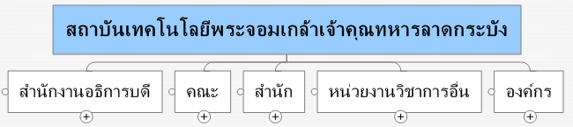
รูปที่ 1.1 แสดงผังโครงสร้างสถาบันเทคโนโลยีพระจอมเกล้าเจ้าคุณทหารลาดกระบัง
รูปให้ใส่เลขตามลำดับ ใช้ Size = 16, Bold, Center
สำหรับในส่วนของคณะจะแบ่งย่อยออกเป็นคณะต่างๆ [2] ดังรูปที่ 1.2 และแต่ละคณะจะแบ่งย่อยหน่วยงานออกไปต่างกัน โดยคณะวิศวกรรมศาสตร์จะแบ่งย่อยเป็นภาควิชา ศูนย์วิจัยทางวิศวกรรมศาสตร์ และสำนักงานคณบดีดังรูปที่ 1.3 [1, 2]
การใส่เอกสารอ้างอิงมากกว่า 1 ที่
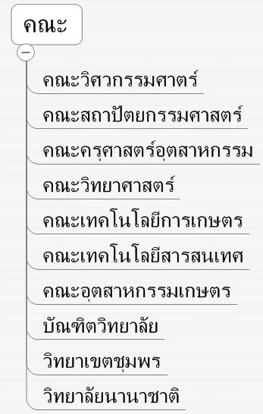
รูปที่ 1.2 แสดงผังโครงสร้างคณะสถาบันเทคโนโลยีพระจอมเกล้าเจ้าคุณทหารลาดกระบัง
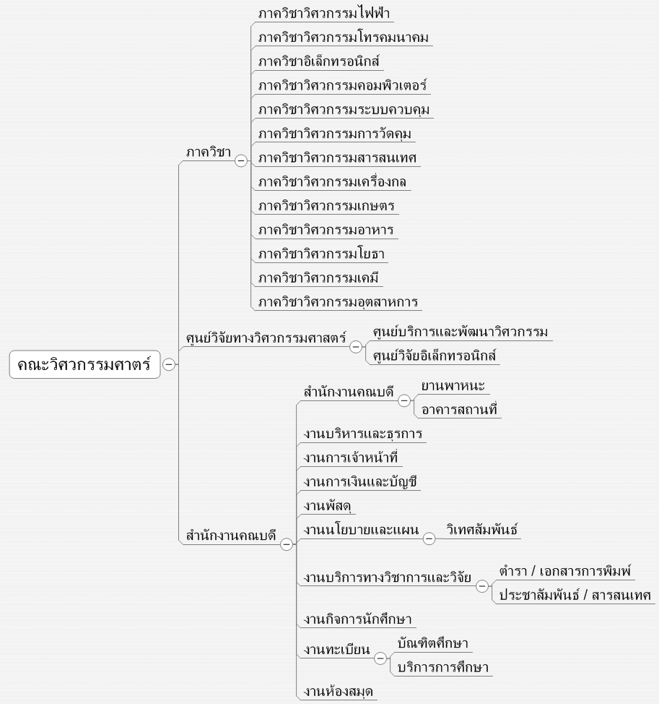
รูปที่ 1.3 แสดงผังโครงสร้างภายในคณะวิศวกรรมศาสตร์
สถาบันเทคโนโลยีพระจอมเกล้าเจ้าคุณทหารลาดกระบัง
1.4 แผนกกิจกรรมนักศึกษา
เป็นแผนกที่ดูแลรับผิดชอบเกี่ยวกับ . . . . . . . . . . . . . . . . . . . . . . . . . . . . . . . . . . . . . . . . . . . . . . . . . . . . . . . . . . . . . . . . . . . . . . . . . . . . . . . . . . . . . . . . . . . . . . . . . . . . . . . . . . . . . . . . . . . . . . . . . . . . . . . . . . . . . . . . . .
1.4.1 ฝ่ายย่อยที่ 1
หน้าที่
. . . . . . . . . . . . . . . . . . . . . . . . . . . . . . . . . . . . . . . . . . . . . . . . . . . . . . . . . . . . . . . . . . . . . . . . . . . . . . . . . . . . . . . . . . . . . . . . . . . . . . . . . . . . . . . . . . . . . . . . . . . . . . . . . . . . . . . . .
บุคลากร
1. นายใจดี มากมาก หัวหน้าฝ่าย
2. นาย… …
3. นางสาว… …
1.4.2 ฝ่ายย่อยที่ 2
หน้าที่
. . . . . . . . . . . . . . . . . . . . . . . . . . . . . . . . . . . . . . . . . . . . . . . . . . . . . . . . . . . . . . . . . . . . . . . . . . . . . . . . . . . . . . . . . . . . . . . . . . . . . . . . . . . . . . . . . . . . . . . . . . . . . . . . . . . . . . . . .
บุคลากร
1. นาย… … หัวหน้าฝ่าย
2. นาย… …
3. นางสาว… …
. . . . . . . . . . . . . . . . . . . . . . . . . . . . . . . . . . . . . . . . . . . . . . . . . . . . . . . . . . . . . . . . . . . . . . . . . . . . . . . . . . . . . . . . . . . . . . . . . . . . . . . . . . . . . . . . . . . . . . . . . . . . . . . . . . . . . . . . .
1.5 ข้อมูลอื่นๆ
บทที่ 2
รายละเอียดการฝึกงานอุตสาหกรรมภาคฤดูร้อน
หัวข้อใหญ่ Size = 20, Bold, Center
ตัวหนังสือปกติใช้ Size = 16,
เว้นย่อหน้า 1 Tab (เลข 0 จำนวน 7 ตัวอักษร),
จัดย่อหน้าแบบ Thai Distribute
2.1 หน้าที่ที่ได้รับมอบหมาย
. . . . . . . . . . . . . . . . . . . . . . . . . . . . . . . . . . . . . . . . . . . . . . . . . . . . . . . . . . . . . . . . . . . . . . . . . . . . . . . . . . . . . . . . . . . . . . . . . . . . . . . . . . . . . . . . . . . . . . . . . . . . . . . . . . . . . . . . .
2.1.1 หน้าที่ประจำ
. . . . . . . . . . . . . . . . . . . . . . . . . . . . . . . . . . . . . . . . . . . . . . . . . . . . . . . . . . . . . . . . . . . . . . . . . . . . . . . . . . . . . . . . . . . . . . . . . . . . . . . . . . . . . . . . . . . . . . . . . . . . . . . . . . . . . . . . .
2.1.2 หน้าที่อื่นๆ
. . . . . . . . . . . . . . . . . . . . . . . . . . . . . . . . . . . . . . . . . . . . . . . . . . . . . . . . . . . . . . . . . . . . . . . . . . . . . . . . . . . . . . . . . . . . . . . . . . . . . . . . . . . . . . . . . . . . . . . . . . . . . . . . . . . . . . . . .
2.1.3 ชิ้นงาน หรือโครงงานที่ทำ
. . . . . . . . . . . . . . . . . . . . . . . . . . . . . . . . . . . . . . . . . . . . . . . . . . . . . . . . . . . . . . . . . . . . . . . . . . . . . . . . . . . . . . . . . . . . . . . . . . . . . . . . . . . . . . . . . . . . . . . . . . . . . . . . . . . . . . . . .
2.2 ตารางสรุปการฝึกงานอุตสาหกรรมภาคฤดูร้อน
หัวข้อ | มี.ค. |  |  |  | เม.ย
หัวข้อ | 1 | 2 | 3 | 4 | 1 | 2 | 3 | 4
1. เรียนรู้งาน
2. ….
3. ….
10. เขียนรายงาน
2.3 ขั้นตอนการทำโครงงาน
1. …..
. . . . . . . . . . . . . . . . . . . . . . . . . . . . . . . . . . . . . . . . . . . . . . . . . . . . . . . . . . . . . . . . . . . . . . . . . . . . . . . . . . . . . . . . . . . . . . . . . . . . . . . . . . . . . . . . . . . . . . . . . . . . . . . . . . . . . . . . .
2.
. . . . . . . . . . . . . . . . . . . . . . . . . . . . . . . . . . . . . . . . . . . . . . . . . . . . . . . . . . . . . . . . . . . . . . . . . . . . . . . . . . . . . . . . . . . . . . . . . . . . . . . . . . . . . . . . . . . . . . . . . . . . . . . . . . . . . . . . .
2.4 หัวข้อื่อนๆ
… หัวข้อเพิ่มเติมอื่นๆ . . . . . . . . . . . . . . . . . . . . . . . . . . . . . . . . . . . . . . . . . . . . . . . . . . . . . . . . . . . . . . . . . . . . . . . . . . . . . . . .
บทที่ 3
สรุปผลการฝึกงานอุตสาหกรรมภาคฤดูร้อน
หัวข้อใหญ่ Size = 20, Bold, Center
ตัวหนังสือปกติใช้ Size = 16,
เว้นย่อหน้า 1 Tab (เลข 0 จำนวน 7 ตัวอักษร),
จัดย่อหน้าแบบ Thai Distribute
3.1 . . . .
บทที่ 4
ปัญหา อุปสรรค การแก้ปัญหา และข้อเสนอแนะ
หัวข้อใหญ่ Size = 20, Bold, Center
ตัวหนังสือปกติใช้ Size = 16,
เว้นย่อหน้า 1 Tab (เลข 0 จำนวน 7 ตัวอักษร),
จัดย่อหน้าแบบ Thai Distribute
เอกสารอ้างอิง
[1] คณะวิศวกรรมศาสตร์, สจล. “วิสัยทัศน์ ปณิธาน ปรัชญา” [Online].
Available : http://www.kmitl.ac.th/pr_eng/pradya.htm. 2550
ตัวอย่างเอกสารอ้างอิง
ที่เป็น Web-site
[2] สจล. “องค์กร/หน่วยงาน” [Online].
Available : http://www.kmitl.ac.th/office.html. 2550
[3] คณะวิศวกรรมศาสตร์, สจล. “โครงสร้างองค์กรและบุคลากร”
Available : http://www.kmitl.ac.th/engineer/bukalakon.htm. 2550
[4] จิระศักดิ์ สิทธิกร 2550 คู่มือการเขียนรายงานการฝึกงานอุตสาหกรรมภาคฤดูร้อน สำนักพิมพ์คณะวิศวกรรมศาสตร์ กรุงเทพฯ
ตัวอย่างเอกสารอ้างอิง
ที่เป็นหนังสือ

